**家庭电路**

1．某家庭部分电路可简化成如图所示的情况，当灯泡、电视和台灯三个用电器均工作时，以下说法错误的是（　　）

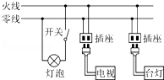

A．灯泡、电视、台灯是并联的

B．三个用电器工作一段时间后，保险丝突然熔断了，原因是其中一个用电器短路了

C．如果台灯外壳是金属制成，应该使用三孔插座和插头，故图中的台灯不能正常工作

D．三个用电器工作一段时间后，突然都停止工作，检查发现保险丝完好，但用试电笔分别检测两个插座的两孔，发现氖管均发光，造成这一现象的原因是进户零线断了

2．如图所示的电路中，正常发光的三盏灯中突然有两盏灯L2、L3熄灭，经检查保险丝完好，在插座没有插入任何用电器的情况下，用试电笔插进插座的两孔，氖管均发光。造成这一现象的原因是（　　）

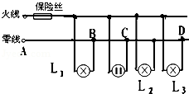

A．一定是插座发生短路了

B．一定是进户的零线BD之间断了

C．一定是进户的零线BC之间断了

D．一定是进户的零线CD之间断了

3．如图是小明家的部分电路，开始时各部分工作正常。他将电饭煲的插头插入三孔插座后，正烧水的电热壶突然停止工作，但电灯仍正常发光，拔出电饭煲的插头，电热壶仍不能工作，把试电笔分别插入插座的左、右孔，氖管均发光。若电路中只有一处故障，则（　　）

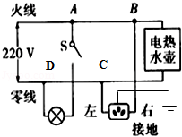

A．电热壶所在电路的B、C间断路

B．插座的接地线断路

C．电路的C、D间导线断路

D．电路的A、B间导线断路

4．应该用测电笔去辨别火线与零线，决不能用手直接去接触电线，这是因为（　　）

A．手接触火线时，手不会发光，无法辨别火线

B．手接触零线时，通过人体的电流很大，人体会触电

C．氖管发光时，一定不会有电流通过人体

D．氖管发光时，通过人体的电流很小，人体不会触电

5．把8W的台灯插头插入家庭电路的插座，室内的电灯立即全部熄灭，原因可能是（　　）

A．台灯功率太大，保险丝熔断

B．台灯插头内有短路现象

C．插座中有断路现象

D．台灯插头内有断路现象

6．如图所示的家庭电路中，有两个器件链接错误，它们是（　　）

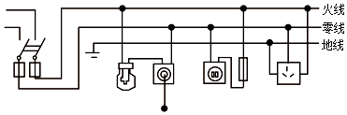

A．闸刀开关和带开关的灯泡

B．带开关的灯泡和三线插座

C．带开关的灯泡和带熔丝的二线插座

D．闸刀开关和三线插座

7．小明在学习家庭电路时，安装了两盏白炽灯和两个插座，如图所示。如果两插座中均连入家用电器，且将电路中的开关全部闭合，那么各用电器工作的情况是（　　）

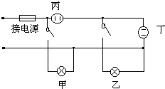

A．甲、乙、丙、丁都正常工作

B．只有甲、乙、丁正常工作

C．只有甲正常工作

D．只有乙正常工作

8．如图是新安装的照明电路，已知两个并联灯泡的灯头接线存在一处故障。小明学电工的检修方法，在保险丝处接入一个“220V、40W”的灯泡。当只闭合S、S1时，L0和L1都呈暗红色；当只闭合S、S2时，L0正常发光，L2不发光。由此可以确定（　　）

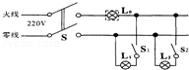

A．L1灯头断路 B．L2灯头短路 C．L1灯头短路 D．L2灯头断路

9．如图所示的家庭电路中，闭合开关后灯泡不亮。用试电笔检测插座的两孔，发现只有插入右孔时氖管才发光。用试电笔检测A点氖管发光，检测B点氖管不发光。发生这一现象的原因可能是（　　）

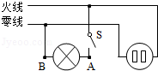

A．灯丝断了 B．灯泡短路

C．开关接触不良 D．插座短路

10．如图所示的家庭电路中，正常发光的两盏灯突然都熄灭。小明先检查保险丝，保险丝完好，再用试电笔分别检测插座的两孔，发现氖管均发光，造成这一现象的原因是（　　）

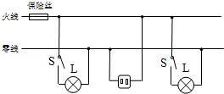

A．进户火线断了 B．插座发生短路了

C．某盏灯丝烧断了 D．进户零线断了

11．如图所示的是一个电热器电路。电热丝、指示灯、电键构成串联电路，接在电源上，已知该电路中有一个元件断路，有一个元件短路，但不知道是哪两个有故障，今用一个校验电灯分别接在各处，得到下表所示的结果，根据表格内容可判断（　　）

|  |  |  |  |  |  |  |
| --- | --- | --- | --- | --- | --- | --- |
| 校验次数 | 1 | 2 | 3 | 4 | 5 | 6 |
| 校验电灯接入点 | a、f | a、b | c、d | e、f | a、d | c、f |
| 发光情况 | 正常发光 | 不发光 | 亮度较暗 | 不发光 | 亮度较暗 | 正常发光 |

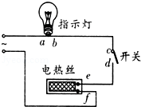

A．指示灯断路，电键短路

B．指示灯断路，电热丝短路

C．电热丝断路，电键短路

D．电键断路，指示灯短路

12．因电源插座、开关等原因引发的火灾，位居各类火灾之首。近期37个省市消协警示：非国标插座不安全，不要买万用孔插座和两芯插座。以下与插座不安全因素原理相同的是（　　）

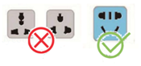

A．风扇 B．电饭煲

C．电视机 D．手摇式手电筒

13．根据表中所提供的数据，可以确定适宜制作保险丝的是（　　）

|  |  |  |  |  |
| --- | --- | --- | --- | --- |
| 金属 | 铅 | 铜 | 铁 | 钨 |
| 长1m，横切面积1mm2的导线在20℃时的电阻Ω | 0.206 | 0.017 | 0.096 | 0.053 |
| 在标准大气压的熔点/℃ | 328 | 1083 | 1535 | 3410 |

A．铅 B．铜 C．铁 D．钨

14．保险丝的主要作用是（　　）

A．保证电路的电压不变

B．保证电路的电流不变

C．保护人体的安全

D．在电流强度超过规定值时自动切断电路

15．关于图中接触到电线的四种情况，下列说法正确的是（　　）

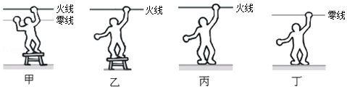

A．如果椅子是干燥的塑料，甲图不会触电

B．如果椅子是干燥的塑料，乙图会触电

C．如果人穿着绝缘的鞋子，丙图不会触电

D．如果电路正常，丁图会触电

16．下列做法中符合安全用电原则的是（　　）

A．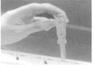使用时手指千万不能碰到笔尖

B．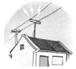电视天线与电线接触

C．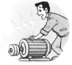电动机机壳没有接地

D．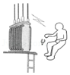高压危险可以爬越

17．下列符合家庭电路用电安全原则的是（　　）

A．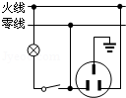 B．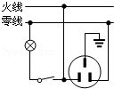

C．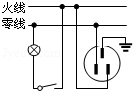 D．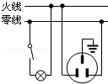

18．如图所示，是某商店出售的一套电源插座和插头，请你从安全用电的角度说明，该电器产品不符合安全用电规则的地方是　 　。

菁优网：http://www.jyeoo.com

19．楼梯有一电灯受控于两个开关，其中“光控开关”在光线较暗时闭合：“声控开关”在有声响时闭合。在图中，画线代替导线把元件连在电路中，要求：

（1）光线较暗且有响时灯才亮；

（2）安装一个不受开关控制的三孔插座。

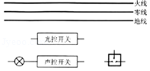

20．如图所示家庭电路，电灯由开关控制，墙上有一个固定插座。请把电路连接完整。

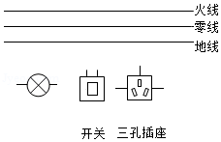

21．在图中有两个分别装在楼上、楼下的双联开关，它们的刀片都可以绕着O点转动，a、b分别是它们的两个静触点。试将它们跟灯泡L一起接入家庭电路中，要求楼上、楼下都能单独控制灯的开与关，并满足安全用电原则。

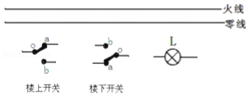

22．甲图是一种装在天花上的吸顶灯，里面有2盏“220V 9W”的节能灯，在图乙中画出两盏灯的连线，并接入家庭电路，要求开关控制两盏灯，且每盏灯都能正常发光。

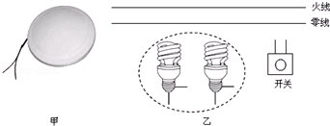

23．图甲为家用插线板，

（1）在乙图画出插线板内部开关和两插座的连线，并接入家庭电路，要求：

①插线板上的开关可同时控制两插座的通、断；②开关接通时两插座都能提供220V电压。

（2）为了防止电路中电流 过大时发生危险，应该在　 　（选填“a”、“b”、“c”）点位置安装保险丝。

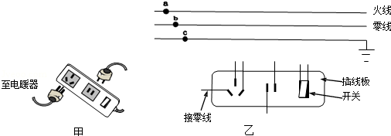

24．如图所示为教室中投影仪的不完整电路。投影仪灯泡的功率很大，需要风扇给其散热。使用时，先闭合开关S1，风扇转动，再闭合开关S2开关，灯泡发光，若只闭合开关S2，灯泡不亮。请把电路连接完整。

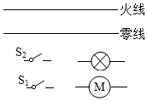

25．图1是某款带LED指示灯的开关。现用该开关控制一个“220V 18W”的节能灯，已知：开关断开时，LED指示灯不亮，节能灯不工作；开关闭合时，LED指示灯亮，节能灯正常工作；若LED指示灯损坏，节能灯仍能在开关闭合时正常工作。请在图2中画出符合题目和安全用电要求的电路。

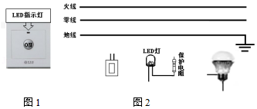

26．如图甲是家庭电路中，开关同时控制二孔、三孔的插座（虚线表示背面连接），请在图乙中将其正确地连接在家庭电路中。

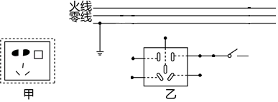

**参考答案与试题解析**

**一．选择题（共17小题）**

1．【解答】解：A、家庭电路中用电器和插座之间都是并联的，用电器两端的电压都等于家庭电路电压220V，都能正常工作，而且用电器之间互不影响，故A正确；

B、三个用电器工作一段时间后，保险丝突然熔断了，由于三个用电器的总功率不会很大，故原因只能是其中一个用电器短路了，故C正确；

C、如果台灯外壳是金属制成的，应该使用三孔插座和插头，但是图中的台灯能正常工作，故C错误；

D、三个用电器工一段时间后，突然都停止工作了，检查发现保险丝完好，但用试电笔分别检测两个插座的两孔，发现氖管均发光，说明火线相同，造成这一现象的原因是进户零线断了，故D正确。

故选：C。

2．【解答】解：A、插座处发生短路，会使保险丝熔断，试电笔的氖管不会发光，故A错误。

B、C、试电笔插进插座的两孔，氖管均发光，说明零线的短路出在插座之前，即进户的零线BC之间断了，故B错误、C正确；

D、进户的零线CD之间断了，试电笔插进插座的两孔，应只有一个孔氖管发光，故D错误。

故选：C。

3．【解答】解：电灯仍正常工作，说明不是保险丝烧坏了，没有发生短路，而把测电笔分别插入插座的左、右插孔，氖管均能发光，说明火线有电，而零线开路了，且是在C、D之间开路。

故选：C。

4．【解答】解：A、当手接触火线时，由于火线与大地之间的电压为220V，而人体安全的电压是不高于36V，因此手直接接触火线，人会有生命危险；

B、手只接触零线时，由于零线与大地之间的电压为0，不会有电流通过人体；

CD、用测电笔测量火线时，加在测电笔和人之间的电压是220V，测电笔和人是串联的，串联的电阻起分担电压的作用，电阻越大，分担的电压越大，测电笔的电阻很大，分担的电压很大，人分担的电压很小电流很小，电压不高于36V，不会对人造成危害。

故选：D。

5．【解答】解：A、台灯的功率为8W，不会使保险丝熔断，故A错误；

B、台灯插头内短路，当插头插入插座时会使整个电路发生短路，使电路中电流过大，烧断保险丝或跳闸，使室内电灯就全部熄灭，故B正确；

C、插座中有断路现象，室内的电灯不会熄灭，故C错误；

D、台灯插头内有断路，台灯不亮，不会使其它的灯熄灭，故D错误。

故选：B。

6．【解答】解：（1）进户线进入用户，首先接入总开关，总开关的后面接入保险丝，保险丝只在火线上接一根，不是为了节省，而是为了更安全。当保险丝熔断后，家庭电路和火线断开，防止触电事故的发生。图中总开关和保险丝连接正确。

（2）开关控制灯泡时，火线首先进入开关，然后进入灯泡顶端的金属点，零线直接进入灯泡的螺旋套。开关既能控制灯泡，又能在灯泡损坏后，断开开关，切断火线，安全的更换灯泡。图中带开关的灯泡连接错误。

（3）两孔插座左孔接零线，右孔接火线。当插座上进入大功率的用电器时，还要在火线上串联一根保险丝。这样在电流过大时，能自动切断电源，起到保险作用。图中连接正确，不符合题意。

（4）三孔插座的三孔接地线，左孔接零线，右孔接火线。当金属外壳的用电器插入三孔插座时，金属外壳的用电器漏电时，接触用电器防止触电事故的发生。图中连接错误。

故错误的是带开关的灯泡和三线插座；

故选：B。

7．【解答】解：读图可知，甲并联在火线与零线之间，且火线接在丙的前面，不受丙的影响，可以正常工作；

丙插座串联在了火线上，如果丙插座上不接入用电器会使后面的电路出现断路，而接入用电器后，会与后面的用电器串联，使其他用电器都不能达到额定电压，无法正常工作。因此，由于丙的存在，会影响到乙、丁都无法正常工作。

综上所述，只有甲可以正常工作，乙、丙、丁均不能正常工作。

故选：C。

8．【解答】解：当只闭合S、S1时L0和L1都呈暗红色，是因为L1与该灯串联接入电路，所分电压低于220V，所以L1正常；

当只闭合S、S2时，L0正常发光，L2不发光，是因为L2被短路，使L0直接接在电源上，正常发光。

故选：B。

9．【解答】解：用试电笔检测插座的两孔，发现只有插入右孔时氖管才发光，说明右孔连接的是火线，电路连接正常；用试电笔检测A点氖管发光，检测B点氖管不发光，说明在A、B两点之间出现了断路，可能灯丝断了。

故选：A。

10．【解答】解：A、进户线的火线断了，试电笔的氖管不会发光，故A错误。

B、插座处发生短路，会使保险丝熔断，试电笔的氖管不会发光，故B错误；

C、因各灯并联，互不影响，某个电灯的灯丝烧断了，其它灯仍还亮，故C错误；

D、试电笔能亮，说明火线上有电，而零线上本该不亮，但也亮了，说明是进户线的零线开路了，故D正确。

故选：D。

11．【解答】解：接a、f时能正常发光，说明电源正常；

接a、b时，不发光，说明a、b之外电路存在断路，c不能与电源两极相连；

接c、d时，校验电灯与电热丝、指示灯串联，校验电灯发光暗，说明c、d与电源两极相连，c、d之外电路不存在断路，则c、d间断路，即电键断路；

接e、f时，不发光，说明e点不能与电源两极相连；

接a、d时，校验电灯与电热丝串联，亮度较暗，说明电热丝正常，

接c、f时，正常发光，说明指示灯短路，电键断路。

故选：D。

12．【解答】解：由题意可知，源插座、开关等引发的火灾是因为电流具有热效应，产生了过多的热量。

A、风扇利用的是通电导体在磁场中受力，不是利用电流的热效应，不合题意；

B、电饭煲是利用电流的热效应工作的，与插座不安全因素原理相同，符合题意；

C、电视机主要将电能转化为光能和声能，不是利用电流的热效应，不合题意；

D、手摇式手电筒可通过电磁感应产生电流，再将电能转化为光能，不是利用电流的热效应，不合题意。

故选：B。

13．【解答】解：保险丝要当电路中有过大电流通过时，保险丝发热温度快速升高到熔点自动熔化，切断电路，

根据焦耳定律Q＝I2Rt可知：产生热量在相同电流时随电阻的增大而增加；所以电流达到一定值时，电阻值大的电阻产生的热量多；

为了尽快能使保险丝熔化而断开电路，则保险丝的熔点低一些才能减小加热的时间；

因此比较数据可知：电阻率大、熔点低的材料是铅，则保险丝应由铅制成。

故选：A。

14．【解答】解：保险丝在电路中的作用是当电路中有过大电流通过时，保险丝发热自动熔断，切断电路，从而起到保护电路的作用。

因此选项A、B、C的说法不正确。

故选：D。

15．【解答】解：A、一只手抓火线，一只手抓零线，所以人体会有电流通过，会造成触电，故A错误；

B、由于人踩在干燥的塑料凳上，且只有一只手接触火线，不能构成电流的路径，故不会发生触电，故B错误；

C、如果人穿着绝缘的鞋子，且只有一只手接触火线，不能构成电流的路径，故不会发生触电，故C正确；

D、如图电路正常，人接触的是零线，导线将人体短路，人不会触电，故D错误。

故选：C。

16．【解答】解：A、使用测电笔时，手的一部分应接触笔尾金属体，不能碰到笔尖，故A正确；

B、电视天线与电线接触，很容易发生触电事故，不符合安全用电的原则，故B错误；

C、有金属外壳的用电器的外壳接地，可以防止因漏电导致金属外壳带电而发生触电事故，故C错误；

D、人靠近高压带电体会发生触电，故高压危险不可爬越，不安全，故D错误。

故选：A。

17．【解答】解：首先辨别上面三根线地线、火线、零线。

（1）灯泡接法：火线进入开关，再进入灯泡顶端的金属点，零线直接接入灯泡的螺旋套，这样在断开开关能切断火线，接触灯泡不会发生触电事故。既能控制灯泡，又能更安全。

（2）三孔插座的接法：上孔接地线；左孔接零线；右孔接火线。

A图开关接在零线上了，错误；

B图开关接在火线上了，但三孔插座的接法错误；

C图灯泡和三孔插座的接法正确；

D图开关接在零线上了，三孔插座的接法错误。

故选：C。

**二．填空题（共2小题）**

18．【解答】解：从图中可以看出，该插座中有三孔插座；根据安全用电原则，在插头和插座之间要安装接地导线，而该元件没有，因此错误之处是在插头和插座之间没有安装接地导线。

故答案为 在插头和插座之间没有安装接地导线。

19．【解答】解：（1）由分析知：“光控开关”在光线较暗时闭合，“声控开关”在有声响时闭合，光线较暗且有响时灯才亮，则灯泡与两个开关串联；

（2）三孔插座与灯泡并联，其接法为：左零右火上接地，作图如下：

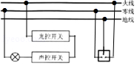

**三．作图题（共7小题）**

20．【解答】解：首先辨别上面三根线地线、火线、零线。

（1）灯泡接法：火线进入开关，再进入灯泡，零线直接接入灯泡；

（2）安装三孔插座的方法：上孔接地线，左孔接零线，右孔接火线。如图所示：

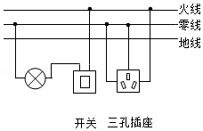

21．【解答】解：由题知，两个单刀双掷开关都能单独控制灯的开与关，则两个单刀双掷开关串联控制灯泡；为满足安全用电原则，火线应与开关相连，零线直接与灯泡相连，如下图所示：

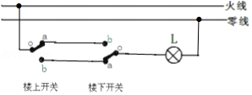

22．【解答】解：两灯并联，火线首先进入开关，然后接到到灯泡顶端的金属点；零线直接接到灯泡的螺旋套。这样在更换灯泡时更安全。接法如图。

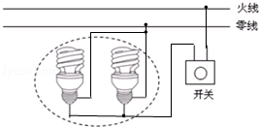

23．【解答】解：（1）根据家庭电路的连线规则和用电器的使用原则，连接电路如下图：

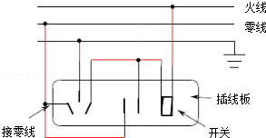

（2）从安全用电的角度分析，若电路中有熔丝，则要将熔丝接到火线上，即接到a线上。

故答案为：（1）见上图；（2）a；

24．【解答】解：由题意知，S1在干路上，S2和灯泡串联在一条支路上，灯泡与电动机并联。如下图所示：

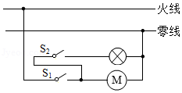

25．【解答】解：由题意“若LED指示灯损坏，节能灯仍能在开关闭合时正常工作，”可知，LED指示灯与节能灯并联，

由“开关断开时，LED指示灯不亮，节能灯不工作；开关闭合时，LED指示灯亮，节能灯正常工作”，可知，开关在干路上，LED指示灯亮与保护电阻串联，如图所示：

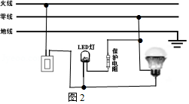

26．【解答】解：为了安全，对于两孔插座，左零线，右火线；三孔插座中上孔接地线，左孔接零线，右孔接火线；且开关接在火线和用电器之间，如下图：

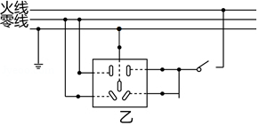

声明：试题解析著作权属菁优网所有，未经书面同意，不得复制发布

日期：2019/4/24 20:13:05；用户：18675977450；邮箱：18675977450；学号：27845732